
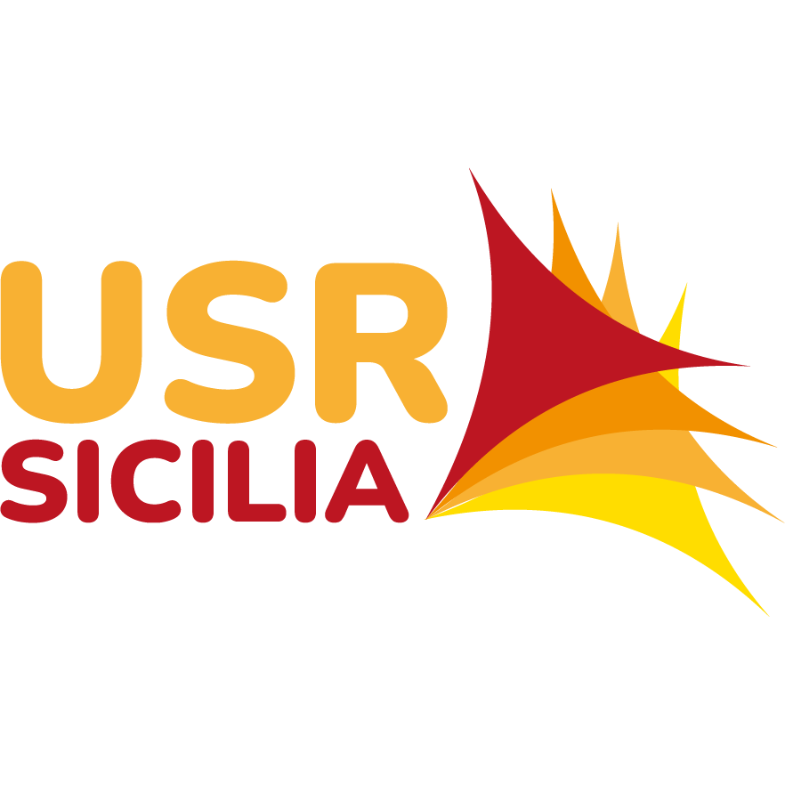




ISTITUTO COMPRENSIVO STATALE “G.F. INGRASSIA”
Scuola dell’Infanzia - Scuola primaria - Scuola secondaria di primo grado a indirizzo musicale
Via Mons. Piemonte, 2 - 94017 REGALBUTO (EN) Tel./fax 0935/910031 ENIC816006 C.F. 80002480863
Cod. IPA: istsc_enic816006 – Cod. Univoco: UFEIH0
E-mail: ENIC816006@istruzione.it PEC: ENIC816006@PEC.istruzione.it https://icregalbuto.edu.it

Regalbuto, data segnatura
Circolare n.
Ai Genitori degli Studenti del percorso ad indirizzo musicale
Ai Docenti di strumento musicale
Al Personale ATA
Al DSGA
Atti – sito WEB della scuola
OGGETTO: Circolare n. Calendario degli impegni iniziali e organizzazione oraria delle lezioni di Strumento Musicale (Secondaria di primo grado) – A.S. 2026/2027
Si comunicano di seguito gli impegni e le modalità organizzative per l’avvio delle attività didattiche del percorso ad indirizzo musicale per il corrente anno scolastico.
- Lunedì 14 settembre 2026
Ore 8.30 Presentazione del team dei docenti di strumento agli studenti e alle famiglie
Ore 10:00 I docenti di strumento musicale saranno presentati ai genitori degli studenti, con i quali terranno un primo incontro organizzativo per illustrare l'offerta formativa e le modalità di svolgimento del percorso.
- Martedì 15 settembre 2026 – Ore 12:00
I docenti di strumento incontreranno direttamente gli studenti per definire e coordinare l'organizzazione e l'articolazione oraria delle singole lezioni individuali e di insieme (saranno 2 alla settimana).
Scaglionamento e Orario delle Lezioni
- Prima Settimana (dal 14 al 18 settembre 2026)
Le lezioni di strumento musicale si svolgeranno esclusivamente per gli studenti delle classi seconde e terze, secondo la seguente scansione: Fascia oraria dalle ore 12:00 alle ore 14:00.
- Seconda Settimana (dal 21 al 25 settembre 2026)
Le lezioni di strumento musicale si svolgeranno per tutti gli studenti iscritti (classi prime, seconde e terze) secondo la seguente scansione:
- Lunedì, Martedì e Mercoledì: dalle ore 13:00 alle ore 16:00
- Giovedì e Venerdì: dalle ore 13:00 alle ore 15:00
- da Lunedì 28 settembre 2026 in poi: Avvio del Regime Ordinario
A partire da lunedì 28 settembre 2026, le lezioni per tutte le classi (prime, seconde e terze) si svolgeranno regolarmente secondo l'orario definitivo che verrà ufficialmente comunicato.
Nel ringraziare ingraziare i docenti e le famiglie per la consueta collaborazione, si porgono i più Cordiali Saluti


Il Dirigente Scolastico
Dott. Marco Lupo
(Firma autografa sostituita a mezzo stampa,
ai sensi dell'art. 3, comma 2, del D.Lgs. 39/93)

